Государственное казенное учреждение

«Республиканский ресурсный центрМинистерства труда, занятости и социальной защиты Республики Татарстан»

ОТЧЕТО ХОДЕ РЕАЛИЗАЦИИ
Комплекса мер по развитию эффективных практик социального сопровождения семей с детьми, нуждающихся в социальной помощи, в Республике Татарстан за 2016 - 2017 годы

Период реализации Комплекса мер: 2016 – 2017гг.
Цель Комплекса мер: Повышение качества социальной помощи семьям с детьми, уровня ее доступности и результативности; профилактика социального сиротства.
Задачи Комплекса мер:
1. Разработка нормативно-правовой и информационно-методической базы, механизмов эффективного социального сопровождения семей с детьми на территории Республики Татарстан;
2. Создание условий для формирования устойчивой продуктивной модели межведомственного и внутриведомственного взаимодействия по социальному сопровождению семей с детьми;
3. Внедрение эффективных социальных технологий оказания помощи семьям с детьми, нуждающимся в социальном сопровождении;
4. Мотивация семей на самообеспечение и улучшение качества жизни.
Ожидаемые результаты:
1. Утверждение нормативных документов, обеспечивающих внедрение социального сопровождения семей с детьми в Республике Татарстан, на основе модельной программы;
2. Внедрение механизма устойчивого межведомственного взаимодействия и координации работ органов исполнительной власти, органов местного самоуправления, учреждений, участвующих в социальном сопровождении семей с детьми, нуждающихся в социальной помощи;
3. Повышение качества оказания социальной помощи семьям с детьми;
4. Создание условий для социально-трудовой реабилитации семей.

Исполнителями Комплекса мер по развитию эффективных практик социального сопровождения семей с детьми, нуждающихся в социальной помощи, в Республике Татарстан на 2016 - 2017 годы», являются следующие организации:
- Ассоциация психологов Республики Татарстан;
- ГКУСО «Республиканский информационно-методический центр в сфере социального обслуживания».
- ГАУСО «Комплексный Центр социального обслуживания населения «Надежда» МТЗ и СЗ РТ в Агрызском муниципальном районе»;
ГАУСО «Комплексный Центр социального обслуживания населения «Омет» МТЗ и СЗ РТ в Азнакаевском муниципальном районе»;
ГАУСО «Комплексный Центр социального обслуживания населения «Нежность» МТЗ и СЗ РТ » в Аксубаевском муниципальном районе»;
ГАУСО «Комплексный Центр социального обслуживания населения «Игелек узеге» МТЗ и СЗ РТ в Актанышском муниципальном районе»;
ГБУ «Комплексный Центр социального обслуживания населения МТЗ и СЗ РТ в Алексеевском муниципальном районе»;
ГАУСО «Комплексный Центр социального обслуживания населения «Забота» МТЗ и СЗ РТ в Алькеевском муниципальном районе»;
ГАУСО «Комплексный Центр социального обслуживания населения «Опека» МТЗ и СЗ РТ в Альметьевском муниципальном районе»;
ГАУСО «Комплексный Центр социального обслуживания населения «Рассвет» МТЗ и СЗ РТ в Апастовском муниципальном районе»;
ГАУСО «Комплексный Центр социального обслуживания населения «Центр милосердия» МТЗ и СЗ РТ в Арском муниципальном районе»;
ГАУСО «Комплексный Центр социального обслуживания населения «Изгелек» МТЗ и СЗ РТ в Атнинском муниципальном районе»;
ГАУСО «Комплексный Центр социального обслуживания населения «Милосердие» МТЗ и СЗ РТ в Бавлинском муниципальном районе»;
ГАУСО «Комплексный Центр социального обслуживания населения «Наз» МТЗ и СЗ РТ в Балтасинском муниципальном районе»;
ГАУСО «Комплексный Центр социального обслуживания населения «Радуга» МТЗ и СЗ РТ в Бугульминском муниципальном районе»;
ГАУСО «Комплексный Центр социального обслуживания населения «Гармония» МТЗ и СЗ РТ в Буинском муниципальном районе»;
ГБУ» Комплексный Центр социального обслуживания населения «Островок Надежды» МТЗ и СЗ РТв Верхнеуслонском муниципальном районе»;
ГАУСО «Комплексный Центр социального обслуживания населения «Эмет» МТЗ и СЗ РТ в Высокогорском муниципальном районе»;
ГАУСО «Комплексный Центр социального обслуживания населения «Забота» МТЗ и СЗ РТ в Дрожжановском муниципальном районе»;
ГАУСО «Комплексный Центр социального обслуживания населения «Доверие» МТЗ и СЗ РТ в Елабужском муниципальном районе»;
ГАУСО «Комплексный Центр социального обслуживания населения «Радость» МТЗ и СЗ РТ в Заинском муниципальном районе»;
ГАУСО «Комплексный Центр социального обслуживания населения «Рэхэт» МТЗ и СЗ РТ в Зеленодольском муниципальном районе»;
ГАУСО «Комплексный Центр социального обслуживания населения «Омет» МТЗ и СЗ РТ в Кайбицком муниципальном районе»;
ГАУСО «Комплексный Центр социального обслуживания населения «Богородский рай» МТЗ и СЗ РТ в Камско-Устьинском муниципальном районе»;
ГАУСО «Комплексный Центр социального обслуживания населения «Тылсым» МТЗ и СЗ РТ в Кукморском муниципальном районе»;
ГАУСО «Комплексный Центр социального обслуживания населения «Золотая осень» МТЗ и СЗ РТ в Лаишевском муниципальном районе»;
ГАУСО «Комплексный Центр социального обслуживания населения «Исток-Башлангыч» МТЗ и СЗ РТ в Лениногорском муниципальном районе»;
ГАУСО «Комплексный Центр социального обслуживания населения «Забота» МТЗ и СЗ РТ в Мамадышском муниципальном районе»;
ГАУСО «Комплексный Центр социального обслуживания населения «Берег Надежды» МТЗ и СЗ РТ в Менделеевском муниципальном районе»;
ГАУСО «Комплексный Центр социального обслуживания населения МТЗ и СЗ РТ в Мензелинском муниципальном районе»;
ГАУСО «Комплексный Центр социального обслуживания населения «Маяк» МТЗ и СЗ РТ в Муслюмовском муниципальном районе»;
ГАУСО «Комплексный Центр социального обслуживания населения «Доверие» МТЗ и СЗ РТ в городском округе «город Набережные Челны»;
ГАУСО Территориальный центр социальной помощи семье и детям МТЗ и СЗ РТ «Веста» в Нижнекамском муниципальном районе;
ГАУСО «Комплексный Центр социального обслуживания населения «Забота» МТЗ и СЗ РТ в Новошешминском муниципальном районе»;
ГБУ «Комплексный Центр социального обслуживания населения «Гармония» в Нурлатском муниципальном районе»;
ГАУСО «Комплексный Центр социального обслуживания населения МТЗ и СЗ РТ «Забота» в Пестречинском муниципальном районе»;
ГАУСО «Комплексный Центр социального обслуживания населения «Доверие-Ышаныч» МТЗ и СЗ РТ в Рыбно-Слободском муниципальном районе»;
ГАУСО «Комплексный Центр социального обслуживания населения «Балкыш» МТЗ и СЗ РТ в Сабинском муниципальном районе»;
ГАУСО «Комплексный Центр социального обслуживания населения МТЗ и СЗ РТ «Шавкать» в Сармановском муниципальном районе»;
ГАУСО «Комплексный Центр социального обслуживания населения «Рассвет» в Спасском муниципальном районе»;
ГАУСО «Комплексный Центр социального обслуживания населения «Тетюшское сияние» МТЗ и СЗ РТ в Тетюшском муниципальном районе»;
ГАУСО «Комплексный Центр социального обслуживания населения «Шафкать» МТЗ и СЗ РТ в Тукаевском муниципальном районе»;
ГАУСО «Комплексный Центр социального обслуживания населения «Родник» МТЗ и СЗ РТ в Тюлячинском муниципальном районе»;
ГБУ «Комплексный Центр социального обслуживания населения «Доброе сердце» МТЗ и СЗ РТ в Черемшанском муниципальном районе»;
ГАУСО «Комплексный Центр социального обслуживания населения «Балкыш» МТЗ и СЗ РТ в Чистопольском муниципальном районе»;
ГАУСО «Комплексный Центр социального обслуживания населения «Гармония» МТЗ и СЗ РТ в Ютазинском муниципальном районе»;
ГАУСО Комплексный Центр социального обслуживания населения в городском округе «город Казань».

Основные мероприятия Комплекса мер за весь период реализации:
1. Принятынормативно-правовые документы, обеспечивающие внедрение Комплекса мер в Республике Татарстан, в том числе:
Приказ Министерства труда, занятости и социальной защиты Республики Татарстан от 19.07.2016г. № 414 «Об утверждении Комплекса мер по развитию эффективных практик социального сопровождения семей с детьми, нуждающихся в социальной помощи, в Республике Татарстан».
Приказ Государственного казенного учреждения социального обслуживания «Республиканский информационно-методический центр в сфере социального обслуживания» от 16.09.2016г. № 149 «Об утверждении плана мероприятий по реализации Комплекса мер по развитию эффективных практик социального сопровождения семей с детьми, нуждающихся в социальной помощи, в Республике Татарстан на 2016 - 2017 годы».
Приказ Государственного казенного учреждения социального обслуживания «Республиканский информационно-методический центр в сфере социального обслуживания» от 19.09.2016г. № 151 «О Республиканской службе супервизоров».
Приказ Государственного казенного учреждения социального обслуживания «Республиканский информационно-методический центр в сфере социального обслуживания» от 20.09.2016г. № 151/1 «О документальном обеспечении Комплекса мер по развитию эффективных практик социального сопровождения семей с детьми, нуждающихся в социальной помощи, в Республике Татарстан на 2016 - 2017 годы».
Приказ Государственного казенного учреждения социального обслуживания «Республиканский информационно - методический центр в сфере социального обслуживания» от 23.09.2016г. № 153 «Об утверждении Плана работы Республиканской службы супервизоров на 2016 - 2017 годы в рамках реализации Комплекса мер по развитию эффективных практик социального сопровождения семей с детьми, нуждающихся в социальной помощи, в Республике Татарстан на 2016 - 2017 годы».
Приказ Министерства труда, занятости и социальной защиты Республики Татарстан от 06.12.2016г. № 690 «Об утверждении модельной программы социального сопровождения семей с детьми, нуждающихся в социальной помощи в Республике Татарстан на 2016 - 2017 годы в рамках реализации Комплекса мер по развитию эффективных практик социального сопровождения семей с детьми, нуждающихся в социальной помощи, в Республике Татарстан» (утратил силу с 16.12.2017г.).
Приказ Государственного казенного учреждения социального обслуживания «Республиканский информационно-методический центр в сфере социального обслуживания» от 02.05.2017г. № 447/01 «О методических рекомендациях по реализации Комплекса мер».
Приказ Министерства труда, занятости и социальной защиты Республики Татарстан от 17.05.2017г. № 317 «О внесении изменений в Приложение к Комплексу мер по развитию эффективных практик социального сопровождения семей с детьми, нуждающихся в социальной помощи, в Республике Татарстан, утвержденному приказом Министерства труда, занятости и социальной защиты Республики Татарстан от 19.07.2016г. № 414 «Об утверждении Комплекса мер по развитию эффективных практик социального сопровождения семей с детьми, нуждающихся в социальной помощи, в Республике Татарстан».
Приказ Министерства труда, занятости и социальной защиты Республики Татарстан от 16.12.2017г. №881 «Об утверждении модельной программы сопровождения семей с детьми, нуждающихся в социальной помощи, центром социальной помощи семье и детям, отделениями социальной помощи семье и детям комплексных центров социального обслуживания населения в Республике Татарстан».
2. В целях обеспечения единого подхода к организации социального сопровождения и оказанию социальной помощи семьям с детьми из числа целевой группы Комплекса мер, приказом Министерства труда, занятости и социальной защиты Республики Татарстан «Об утверждении модельной программы сопровождения семей с детьми, нуждающихся в социальной помощи, центром социальной помощи семье и детям комплексных центров социального обслуживания населения в Республике Татарстан» от 16.12.2017г. № 881 утверждены:
– форма Индивидуальной программы социального сопровождения семьи;
– алгоритмы социального сопровождения в разрезе категорий семей с детьми, признанных нуждающимися в социальном сопровождении;
– форма «семейного сертификата», который выдается семьям с детьми для прохождения курсов занятий в клубах/кружках, творческих мастерских, организованных волонтерами, благотворительными организациями, негосударственными коммерческими организациями, бизнес - структурами и др.
3. В целях обеспечения единообразия состава и форм документов по социальному сопровождению семей с детьми в Республике Татарстан, обеспечению единого подхода к организации социального сопровождения:
– организована деятельность служб социального сопровождения на базе 45 учреждений-исполнителей Комплекса мер;
– определена единая модель (схема) социального сопровождения семьи;
– внедрены унифицированные формы рабочей документации по оформлению личных дел семей целевой группы Комплекса мер (заявления на социальное сопровождение семей, акты жилищно-бытовых условий проживания семьи, индивидуальная программа социального сопровождения семьи (далее - ИПССС), заключения о результатах реализации индивидуальной программы социального сопровождения семьи, протоколы ведомственных консилиумов, отчеты по социальному сопровождению семей, журнал учета семей, принятых на социальное сопровождение и др.);
- социальное сопровождение и оказание социальной помощи семьям целевой группы Комплекса мер осуществляется в соответствии с примерными алгоритмами социального сопровождения семей, где представлена пошаговая инструкция действий специалистов учреждений социального обслуживания от момента выявления семьи, нуждающейся в социальном сопровождении, до снятия ее с сопровождения, а также все направления работы с семьями и основные виды оказываемой помощи;
– оценка качества внедрения и реализации Комплекса мер, контроль за достижением индикаторов (показателей) осуществляется через унифицированные формы отчетной документации по итогам социального сопровождения семей за полугодие/год. К формам отчетов разработаны методические рекомендации по их заполнению.
4. На базе отделений социальной помощи семье и детям, центра социальной помощи семье и детям «Веста» функционируют 45 служб социального сопровождения семьи, за каждой семьей, нуждающейся в социальном сопровождении, закреплен куратор из числа специалистов службы. Определение потребности семьи в социальном сопровождении, разработка проекта индивидуальной программы социального сопровождения семьи осуществляется кураторами семьи, на основании анализа выявленных проблем, и по итогам этой работы куратором семьи составляется проект индивидуальной программы социального сопровождения семей с детьми (далее – ИПССС), который рассматривается и утверждается на заседании ведомственного консилиума.
5. В 2017 году региональными супервизорами из числа специалистов ГКУ «Республиканский ресурсный центр Министерства труда, занятости и социальной защиты Республики Татарстан» (далее – ГКУ «РРЦ») осуществлен анализ документального обеспечения Комплекса мер во всех 45 учреждениях-исполнителях республики в соответствии с Опросником по изучению деятельности отделения (Центра) социальной помощи семье и детям в рамках реализации Комплекса мер, по итогам которого выявлено следующее:
– вся документация по внедрению и реализации Комплекса мер систематизирована и находится в деле с заверительной надписью «Нормативно-правовые и распорядительные документы по реализации Комплекса мер», на папках размещен логотип Фонда поддержки детей, находящихся в трудной жизненной ситуации;
– личные дела семей с детьми сформированы в соответствии с разработанными рекомендациями ГКУ «РРЦ» (заявление о предоставлении социального сопровождения семей с детьми, акт обследования жилищно - бытовых условий, ИПССС, заключение по итогам социального сопровождения);
– ведется учет семей с детьми, принятых на социальное сопровождение, учет фиксируется в журналах «Учет семей, принятых на социальное сопровождение»;
– разработаны и утверждены программы/планы/курсы занятий в рамках реализации восстановительных технологий и «Школы родительского всеобуча»; занятия фиксируются в журналах учета семей, охваченных восстановительными формами работы, «Школой родительского всеобуча»;
– разработан и утвержден график выездных мобильных бригад, выезды фиксируются в журнале «Выездов мобильных бригад»;
– работа по привлечению добровольческих объединений, социально ориентированных некоммерческих организаций, благотворительных фондов, бизнес - структур к оказанию помощи семьям, находящихся на социальном сопровождении, фиксируется в журналах: «учет добровольческой деятельности», «учет привлеченных социально ориентированных некоммерческих организаций, благотворительных фондов, бизнес - структур»;
– работа по учету социальных партнеров, привлеченных к внедрению «Бонусной программы семьи» также фиксируется в отдельном журнале;
– ведется наглядная информационно-просветительская работа в виде отчетных фотоматериалов по работе с добровольческими объединениями, социально ориентированными некоммерческими организациями, благотворительными фондами, бизнес - структурами;
– оформлены информационные и методические материалы (буклеты, памятки, стенды, листовки и т.д.) о внедрении социального сопровождения семей с детьми в учреждении;
– организовано взаимодействие со средствами массовой информации по информированию и просвещению населения о реализации Комплекса мер.
Основным условием эффективности реализации мероприятий Комплекса мер является формирование единого информационного и понятийного и повышение профессиональных компетенций специалистов отрасли в вопросах социального сопровождения семей. ГКУ «РРЦ» разработана игра-тренинг, которая была апробирована на зональных супервизиях в форме «Деловой игры». Деловая игра была проведена в рамках 3 зональных супервизий (в Лаишевском, Заинском и Нижнекамском муниципальных районах), итоговая игра была проведена 26.04.2017г. на республиканском семинаре - супервизии «Применение восстановительных технологий в работе с семьями, нуждающимися в социальном сопровождении». По итогам проведения игры осуществлен анкетный опрос с целью выявления степени эффективности мероприятия. Выборочная совокупность исследования составила 73 респондента.
6. За период реализации Комплекса мер комплексными центрами социального обслуживания населения, центром социальной помощи семье и детям выявлено 1406 семей, нуждающихся в социальном сопровождении, в том числе:
79 замещающих семей;
7 семей с несовершеннолетними родителями;
254 многодетных семей;
333 семьи, воспитывающих детей-инвалидов;
20 семей, воспитывающих детей с ограниченными возможностями здоровья в возрасте до 3-х лет;
173 семьи с одним родителем, воспитывающих несовершеннолетних детей;
231 семья с несовершеннолетними, находящимися в конфликте с законом;
2 семьи, в которых матери намеревались отказаться от новорожденного ребенка, но изменили свое решение;
307 семей, относящихся к иным категориям семей,которым оказаны различные виды помощи с привлечением следующих организаций, не относящихся к организациям социального обслуживания:
• учреждениями образования для несовершеннолетних и их родителей проведены:
- психокоррекционные занятия, направленные на налаживание детско-родительских отношений, в различных психологических центрах, функционирующих в муниципальных образованиях Республики Татарстан («Радуга», «Гармония», «Парадокс», «Росток», «Сердеш» и др.) с участием 114 семей;
- 81 несовершеннолетний продиагностирован с использованием диагностических комплектов – «Семаго», профориентационной системы «Профи 1», «Профи 2»;
- 96 человек, в том числе взрослые и дети из числа целевой группы Комплекса мер, вовлечены на занятия в клубы взаимопомощи, в рамках которых они получили навыки бесконфликтного общения внутри семьи, преодолели трудности в воспитании своих детей;
- 147 детей из числа семей целевой группы Комплекса мер вовлечены в клубы, деятельность которых направлена на сохранение здорового образа жизни, патриотического воспитания, уважения к старшему поколению, такие как: «Дружба», «Патриот», «Родина» и др.;
- проведена психолого-медико-педагогическая комиссия с целью дальнейшего определения места обучения 37 несовершеннолетних из числа семей целевой группы Комплекса мер;
- 91 несовершеннолетний подготовлен к поступлению в общеобразовательные школы, 107 - в детские сады;
• учреждениями дополнительного образования для 541 несовершеннолетнего организован досуг с посещением различных секций и кружков, таких как: волейбол, баскетбол, футбол, шахматный кружок, легкая атлетика, хореография, библиотечный кружок и др.;
• учреждениями спорта и молодежной политики организован отдых 368 несовершеннолетних с целью оздоровления в каникулярное время в таких оздоровительных лагерях, как: «Ласточка», «Раздолье», «Свияга», «Затон», «Ливадия», «Звездный десант» и др.;
• учреждениями здравоохранения проведены:
- организовано проведение медицинского обследования 424 несовершеннолетних с целью диспансеризации, получения путевок в оздоровительные лагеря, зачисления в детские дошкольные учреждения, в общеобразовательные учреждения, либо по состоянию здоровья (жалобы на головные боли, боли в животе и др.);
- оказано содействие в лечении от алкогольной зависимости 129 родителей у врача-нарколога; выписке рецепта у врача, заказе и закупке необходимых лекарств 27 семей; постановке в очередь в ООО «Межрегиональный центр неврологии речи «Логос» для прохождения курса реабилитации 18 несовершеннолетних;
• службой занятости населения муниципальных районов Республики Татарстан организовано профессиональное обучение 55 родителей из числа семей целевой группы Комплекса мер по специальностям: «Парикмахер-визажист», «Продавец - консультант», «Повар» и др. с последующим трудоустройством в различные учреждения и предприятия;
• органами социальной защиты населения произведено назначение меры социальной поддержки, льготы в соответствии с действующим законодательством 168 гражданам;
• оформлен социальный контракт с 72 гражданами;
• социально – ориентированными некоммерческими организациями 1227 семьям оказана материальная помощь, как в денежном эквиваленте, так и в натуральной форме в виде вещей, продуктов питания, школьных принадлежностей, установке приборов автоматической пожарной сигнализации, замене неисправных электроприборов (розеток, электропроводке) и др.;
• органами местного самоуправления заключены договора с поставщиками услуг по реструктуризации задолженности 30 семьям за жилищно-коммунальные услуги;
• управлением федеральной миграционной службы членам семей с детьми оформлена прописка 2 взрослым, 2 несовершеннолетних по месту жительству и документы, удостоверяющие личность (паспорт);
• управлением федеральной налоговой службы 1 взрослому оформлено свидетельство индивидуального налогоплательщика;
• управлением пенсионного фонда РФ 1 взрослому, 2 несовершеннолетним оформлено страховое свидетельство государственного пенсионного страхования;
• фондом социального страхования 3 несовершеннолетним оформлен полис обязательного медицинского страхования.
7. Внедрена «Бонусная программа семьи», дающая право семьям целевой группы за успешное прохождение мероприятий ИПССС на получение мотивационных бонусов, как путевка в детский оздоровительный лагерь, посещение дельфинария и др.Всего за период реализации Комплекса мер 645 семей получили бонусы в виде сертификатов.
8. Во всех 45 учреждениях социального обслуживания Республики Татарстан, являющихся исполнителями Комплекса мер, оснащены кабинеты трудовой реабилитации по направлениям: «Швейное дело», «Компьютерная грамотность», «Парикмахерское дело», «Садоводство» необходимым оборудованием.За 2017 год 693 человека из числа семей целевой группы Комплекса мер приняли участие в обучающих мероприятиях с целью приобретения дополнительных трудовых навыков и мотивации их на самообеспечение и самозанятость, в том числе по направлению «Компьютерная грамотность» - 396 чел.; «Швейное дело» - 134 чел.; «Садоводство» - 119 чел.; «Парикмахерское дело» - 44 чел.
9. Доработана вкладка «Социальное сопровождение семей» в информационной системе «Социальный регистр населения в Республике Татарстан».Создание функционального модуля «Социальное сопровождение семей с детьми» позволило создать реестр банка данных семей с детьми, нуждающихся в социальном сопровождении.
Программное обеспечение позволяет формировать отчетные материалы в разрезе муниципальных районов и отчетных периодов, а также производить распечатку уже сформированных документов, с целью формирования личного дела семьи.
10. Для обеспечения эффективного взаимодействия органов и учреждений местного самоуправления, государственных и муниципальных учреждений, организациями социального обслуживания населения решение вопросов социального сопровождения семей в республике организовано на межведомственном уровне путем привлечения всех субъектов профилактики в рамках действующих социально - реабилитационных консилиумов в каждом муниципальном районе Республики Татарстан (далее - МСРК). При необходимости рассмотрение дел семей, требующих привлечения межведомственного ресурса, выносится на заседание МСРК, созданных в каждом муниципальном районе (городском округе) в соответствии с постановлением Республиканской комиссии по делам несовершеннолетних и защите их прав от 5 ноября 2007 года № 12-07.
Также Постановлением РКДН и ЗП от 13.07.2016г. № 18-16 утверждены алгоритмы деятельности субъектов системы профилактики безнадзорности и правонарушений несовершеннолетних по работе с различными категориями семей и детей, находящихся в социально опасном положении, в случае: алкоголизации семьи; жестокого обращения с ребенком; совершения несовершеннолетним правонарушения/преступления; попытки детского суицида.
11. С целью повышения квалификации группа специалистов учреждений социального обслуживания Республики Татарстан, работающих в сфере социального сопровождения семей с детьми, в количестве 29 человек, повысили свои профессиональные навыки:
- в период с 07.12.2016г. по 09.12.2016г., с 14.12.2016г. по 16.12.2016г. на базе стажировочной площадки г.Тверь по теме «Социальное сопровождение замещающих и приемных семей»;
- в период с 22.05.2017г. по 24.05.2017г. на базе стажировочной площадки г.Астрахань по темам: «Инновационный подход в работе с семьями, воспитывающих детей с ограниченными возможностями здоровья, в рамках социального сопровождения», «Внедрение эффективных практик работы в сфере профилактики семейного неблагополучия».
12. С 21.12.2016г. по 22.12.2016г. группа специалистов учреждений социального обслуживания Республики Татарстан, задействованных в реализации мероприятий по социальному сопровождению семей с детьми, в количестве 10 человек, приняли участие в обучающем семинаре на тему «Применение восстановительных технологий в работе с неблагополучными семьями», проведенного НП «Лига медиаторов Поволжья» при Казанском Федеральном Университете в объеме 16 часов. Все специалисты получили сертификаты о повышении квалификации.
13. 07.10.2016г. специалисты учреждений социального обслуживания Республики Татарстан, сотрудники ГКУСО «Республиканский информационно-методический центр в сфере социального обслуживания», сотрудники Министерства труда, занятости и социальной защиты РТ (далее – МТЗ и СЗ РТ) и ответственный секретарь РКДН и ЗП РТ приняли участие в обучающем мастер-классе на темы «Примирительная медиация», «Ответственное родительство», «Семейная групповая конференция» в рамках рабочего совещания по внедрению Комплекса мер по развитию эффективных практик социального сопровождения семей с детьми, нуждающихся в социальной помощи, в Республике Татарстан. Всего охват участников семинара составил 155 человек.
14. 16.02.2017г. на базе МТЗ и СЗ РТ с участием специалистов организаций социального обслуживания населения Республики Татарстан состоялся Республиканский практико-ориентированный семинар «Организация социального сопровождения семьи в Республике Татарстан», в ходе которого специалисты учреждений социального обслуживания Республики Татарстан ознакомились с формами и методами социального сопровождения семей, нуждающихся в социальной помощи. Количество участников семинара составило 67 специалистов.
15. Приказом ГКУ «Республиканский ресурсный центр Министерства труда, занятости и социальной защиты Республике Татарстан» в целях координации деятельности по социальному сопровождению семей с детьми №151 от 19.09.2016г. «О Республиканской службе супервизоров» в Республике Татарстан создана «Республиканская служба супервизоров».За время реализации Комплекса мер на территории Республики Татарстан проведено 36 супервизий во всех зонах республики с общим охватом 847специалистов.
16. 26.04.2017г. на базе МТЗ и СЗ РТ состоялся Республиканский семинар–супервизия «Применение восстановительных технологий в работе с семьями, нуждающимися в социальном сопровождении», в ходе которого были представлены восстановительные технологии в работе с несовершеннолетними, вступившими в конфликт с законом, и семьями, имеющими внутрисемейный конфликт. Всего участниками семинара-супервизии стали 107 специалистов учреждений социального обслуживания Республики Татарстан.
17. За отчетный период ГКУ «Республиканский ресурсный центр Министерства труда, занятости и социальной защиты Республики Татарстан» организовано и проведено:
- 2 вебинара (12.07.2017г., 07.11.2017г.) для специалистов 45 учреждений социального обслуживания населения по плановым мероприятиям Комплекса мер по развитию эффективных практик социального сопровождения семей с детьми в Республике Татарстан на 2016 – 2017 годы;
- обучающий семинар «Проектирование индивидуальной программы реабилитации семей, находящихся в социально опасном положении» (29-30.11.2017г.) на тему: «Формирование компетенций, необходимых для реализации единого подхода к оказанию социальной помощи и социального сопровождения семей, воспитывающих несовершеннолетних, вступивших в конфликт с законом», с участием 63 специалистов, осуществляющих социальное сопровождение семей с детьми;
- семинар по внедрению инновационных технологий по работе с семьями с детьми, находящихся на социальном сопровождении (14.12.2017г.) на тему: «Внедрение инновационных технологий, новых форм и методов работы в деятельность организаций социального обслуживания населения», с участием 97 специалистов.
18. В 2017 году в Республике Татарстан состоялись 2 Межрегиональных форума с участием представителей Фонда поддержки детей, находящихся в трудной жизненной ситуации, регионов Приволжского федерального округа, министерств и ведомств Республики Татарстан, организаций социального обслуживания населения и образования Республики Татарстан:
• 21.06.2017г. состоялся социальный форум с участием представителей Псковской области, Республики Башкортостан. В программу форума вошли:
- фестиваль творческих практик (выставки, мастер-классы),
- работа профессиональной площадки «Применение эффективных технологий социального сопровождения семьи с детьми», с участием руководителей и специалистов комплексных центров социального обслуживания населения и начальников управлений социальной защиты 45 муниципальных районов Республики Татарстан.
В рамках работы профессиональной площадки заместитель министра труда, занятости и социальной защиты Республики Татарстан, Ю.И. Абдреева поставила перспективные задачи на 2 полугодие 2017г. по реализации Комплекса мер по социальному сопровождению семей с детьми в Республике Татарстан;
ООО «Межрегиональный центр неврологии речи «ЛОГОС», Благотворительного фонда «Сила в детях», главный врач Б.К. Бельдеубаева рассказала об организации социальной реабилитации детей с ограниченными возможностями здоровья: опыт работы Благотворительного Фонда «Сила в детях»;
ГАУСО «Комплексный центр социального обслуживания в г.о «город Казань», методист Р.А. Тарелова представила опыт работы по взаимодействию с государственными институтами, некоммерческими организациями и бизнес-партнерами: опыт КЦСОН г. Казани в реализации Комплекса мер по развитию эффективных практик социального сопровождения семей с детьми;
ГАУСО «Территориальный центр социальной помощи семье и детям «Веста» в Нижнекамском муниципальном районе», директор Мыльникова Т.В. презентовала опыт работы по использованию волонтерского ресурса в социальном сопровождении семей с детьми «Волонтерская деятельность в социальном сопровождении семей с детьми: опыт работы ГАУСО «Территориальный центр социальной помощи семье и детям «Веста».
ГАУСО «КЦСОН «Радость» МТЗ и СЗ РТ в Заинском муниципальном районе», исполняющий обязанности директора Л.Д. Симонова провела мастер-класс по организационно-методическому обеспечению социального сопровождения семей с детьми в Заинском муниципальном районе.
Также на форуме была организована работа 2-х профессиональных площадок по направлениям «Комплексная подготовка и социальная адаптация детей с выраженными нарушениями жизнедеятельности к активной самостоятельной жизни», «Социальная адаптация и поддержка пожилых людей и инвалидов в практике социального обслуживания».
Всего участниками форума стали 345 человек.
• 20.12.2017г. на базе ФГАУ «Учебно-методический центр» Федеральной антимонопольной службы» состоялся Межрегиональный форум «Применение эффективных технологий социального сопровождения семей с детьми и социальной адаптации детей с нарушениями в развитии и здоровье к активной самостоятельной жизни» с участием с участием Ефремовой С.А., заместителя руководителя Департамента поддержки социальных проектов Фонда поддержки детей, находящихся в трудной жизненной ситуации представителей, 9 регионов Российской Федерации, министерств и ведомств Республики Татарстан, организаций социального обслуживания населения и образования Республики Татарстан.Организаторами данного мероприятия выступили Министерство труда, занятости и социальной защиты Республики Татарстан и ГКУ «Республиканский ресурсный центр Министерства труда, занятости и социальной защиты Республики Татарстан».
В программу форума вошли:
- Выставочная экспозиция, презентация инновационных технологий и программ, мастер-классы,
- работа профессиональной площадки «Применение эффективных технологий социального сопровождения семьи с детьми», с участием руководителей и специалистов комплексных центров социального обслуживания населения и начальников управлений социальной защиты 45 муниципальных районов Республики Татарстан.
- пленарное заседание.
В рамках работы пленарного заседания Форума заместитель министра труда, занятости и социальной защиты Республики Татарстан, Абдреева Ю.И. подвела итоги реализации Комплекса мер по социальному сопровождению семей с детьми в Республике Татарстан за 2016-2017 годы. На пленарном заседании были награждены почетными грамотами 8 зональных и 1 региональный супервизор за успешную работу, а также были отмечены благодарственными письмами негосударственные организации (ПАО «Таттелеком», Благотворительный фонд помощи детям с ограниченными возможностями здоровья «Сила в детях», Благотворительный фонд помощи детям и взрослым «В твою пользу»), принявшие активное участие в реализации социального сопровождения в Республике Татарстан.
В работе профессиональной площадки «Применение эффективных технологий социального сопровождения семьи с детьми» приняли участие 160 специалистов. На площадке были рассмотрены следующие темы и вопросы, связанные с организацией социального сопровождения семей в Республике Татарстан.
Опыт по повышению качества жизни семей посредством приобретения новых компетенций в кабинетах трудовой реабилитации на базе «КЦСОН «Наз» Балтасинского района (Ахмадиева Г.А. - директор ГАУСО «КЦСОН «Наз» МТЗ и СЗ РТ в Балтасинском муниципальном районе);
Опыт по документальному обеспечению социального сопровождения семей с детьми в Зеленодольском районе (Пыжова О.В. - директор ГБУ «КЦСОН «Рэхэт» в Зеленодольском муниципальном районе);
Опыт применения фандрайзинга в социальном сопровождении семей с детьми, нуждающихся в социальной помощи, в Верхнеуслонском муниципальном районе (Сафиуллина Э.Р. - заведующая отделением социальной помощи семье и детям ГБУ «КЦСОН «Островок надежды» в Верхнеуслонском муниципальном районе);
Опыт по межведомственному взаимодействию в организации социального сопровождения семей с детьми в Тетюшском муниципальном районе (Фунтова Н.П. - заведующая отделением социальной помощи семье и детям ГАУСО «КЦСОН «Тетюшское сияние» в Тетюшском муниципальном районе);
Презентована программа по применению интерактивных технологий в психолого-педагогическом и медико-социальном сопровождении с использованием программ «НПФ «Амалтея» (Горелова Т.С. - психолог, методист ООО «Научно-производственная фирма «Амалтея» (г. Санкт-Петербург);
Опыт Пермского края по социальному сопровождению и оказанию помощи семьям с детьми (Рыскаль О.Е. - эксперт АНО «ЦСТ «Согласие»);
Представлены итоги реализации Комплекса мер по развитию эффективных практик социального сопровождения семей с детьми, в г.о. «город Казань» (Тарелова Р.А. - методист ГАУСО «Комплексный центр социального обслуживания в г.Казань»).
Всего участниками форума стали 292 человека.
19. Внедрена информационная технология «Правовой навигатор семьи». Всего за период реализации Комплекса мер 1014 семей воспользовались мобильным приложением.
За эффективное применение современных информационных технологий в сфере поддержки детей и семей с детьми, находящихся в трудной жизненной ситуации, на ежегодной выставке - форум Фонда поддержки детей, находящихся в трудной жизненной ситуации «Вместе – ради детей!» в г. Мурманск, Республика Татарстан была награждена дипломом профессионального признания в номинации «Лучшее IT – решение».
20. ГКУ «Республиканский ресурсный центр Министерства труда, занятости и социальной защиты Республики Татарстан» были внедрены следующие технологии:
- «Восстановительные технологии в социально-психологической помощи семье и детям», направленные на восстановление внутрисемейных отношений в семьях получателей, с участием получателей социальных услуг;
- «Восстановительная медиация в работе с семьями, находящимися в трудной жизненной ситуации», целью которой является формирование восстановительной культуры взаимоотношений у членов семей находящихся в трудной жизненной ситуации, через внедрение комплекса мероприятий, направленных на использование восстановительных практик для развития у членов семьи навыков бесконфликтного разрешения кризисных ситуаций;
- «Мобильная бригада по оказанию помощи семьям с детьми, в том числе по социальному сопровождению» в целях повышения качества жизни семей с детьми, предупреждения и преодоления семейного неблагополучия, сохранения семьи для ребенка;
- «Школа родительского всеобуча» в целях пропаганды семейных ценностей, повышения статуса родительства, формирования в обществе позитивного образа семьи с детьми. По итогам внедрения подготовлен к изданию и распространен в учреждениях-исполнителях сборник по работе с семьями, нуждающимися в социальном сопровождении, включающий в себя 5 программ:
1. «Я – МАМА» - для семей, находящихся в трудной жизненной ситуации;
2. «Школа осознанного родительства» - для многодетных семей;
3. «Открытые сердца» - для родителей, воспитывающих детей с ограниченными возможностями здоровья;
4. «Школа эффективного родителя» - для малообеспеченных семей;
5. «Родительский всеобуч» - для семей, воспитывающих детей.
Учреждениями социального обслуживания населения Министерства труда, занятости и социальной защиты Республики Татарстан в отчетный период с семьями целевой группы также проведены занятия с использованием ранее внедренных в республике таких технологий, как:
- «Участковая социальная служба», направленная на оказание мобильной многопрофильной социальной помощи семьям с детьми в отдаленных населенных пунктах. По итогам 2017 года охвачено 7526 родителей/7444 несовершеннолетних.
- «Технология Межведомственного взаимодействия по организации социального сопровождения женщин, сомневающихся в принятии своего новорожденного ребенка» с целью профилактики отказов матерей от новорожденных детей в условиях родовспомогательного учреждения;
- «Служба домашнего визитирования семей с детьми-инвалидами» с целью патронажа семей с детьми-инвалидами на дому;
- «Сказкотерапия» по развитию творческого мышления и воображения, раскрытия внутреннего мира ребенка;
- «Арттерапия» по развитию и коррекции коммуникативных качеств личности, навыков конструктивного общения и др.
Общий охват занятиями составил 2259 родителей/2722 несовершеннолетних.
21. Во всех 45 учреждениях социального обслуживания населения Министерства труда, занятости и социальной защиты Республики Татарстан внедрены «Школы родительского всеобуча», в рамках которых проведены занятия по программам «Ответственное родительство», «Родительские университеты», «Родительский всеобуч по предупреждению детского травматизма». Всего в ходе занятий 510 родителей приняли участие.
22. ГКУ «Республиканский ресурсный центр Министерства труда, занятости и социальной защиты Республики Татарстан» разработаны 6 макетов баннеров, которые представлены на ежегодной выставке - форум «Вместе – ради детей» Фонда поддержки детей, находящихся в трудной жизненной ситуации в г.Мурманскв период с 6 по 8 сентября 2017г.
Помимо этого, изданы:
– Методические рекомендации «ААС – дополнительная и альтернативная коммуникация», как инструмент социализации детей с ограниченными возможностями здоровья, с привлечением волонтеров и волонтерских организаций» - 60 шт.
– Методические рекомендации «Программа по социально-бытовой адаптации детей с ограниченными возможностями здоровья» - 60 шт.
– Практические рекомендации «Комплексная оценка реабилитационного потенциала детей с ограниченными возможностями здоровья» - 60 шт.
– Методическое пособие «Технология «Семейных терапевтов» для работы с семьей по предотвращению разводов и других кризисных ситуаций. Часть 1 (Введение в семейную терапию)» - 50 шт.
– Методическое пособие «Технология «Семейных терапевтов» для работы с семьей по предотвращению разводов и других кризисных ситуаций. Часть 2 (Практические приемы, техники и методы семейной терапии)» - 50 шт.
– Буклет «Банк инновационных технологий» - 100 шт.
– Буклет «Комплекс мер по развитию эффективных практик социального сопровождения семей с детьми в Республике Татарстан на 2016-2017г.» - 100 шт.
– Буклет «Информационная технология «Правовой навигатор» - 100 шт.
– Буклет «Деловая игра по «Комплексу мер» - 100 шт.
– Буклет «Республиканский ресурсный центр МТЗ и СЗ РТ» - 70 шт.
23. За отчетный период по республике к оказанию помощи семьям с детьми привлечено 632 человека из числа членов добровольческих объединений, среди них: студенты ФГБОУВО «Казанский государственный аграрный университет», Казанского Инновационного Университета им.В.Г. Тимирязева (ИЭУП), ФГОУСПО «Буинский ветеринарный техникум»; члены добровольческого отряда ГАПОУ «Алексеевский аграрный колледж»; добровольческие объединения «Мы за будущее», «Молодая гвардия», «Союз отцов»; члены волонтерского движения «Вестники добра»; члены добровольческого клуба «САМИ» («Волонтер»), сотрудники ПАО «Таттелеком, Лидерской программы «Успех»; военно-патриотическое движение «Юнармия» и др.
24. С целью оказания поддержки семьям с детьми, нуждающихся в социальной помощи по месту жительства, учреждениями социального обслуживания организовано сотрудничество с 56 организациями негосударственного сектора (социально-ориентированные некоммерческие организации, благотворительные фонды, добровольческие объединения, иные бизнес – структуры) и оказана помощь 1227 семьям целевой группы.
- Благотворительным фондом «В твою пользу» в целях оказания помощи женщинам, оказавшимся в трудной жизненной ситуации и в связи с рождением ребенка, были вручены «Коробки малыша», в которой содержатся необходимые вещи для новорожденных от 0 до 6 месяцев, а именно пеленки, одеяло, теплый конверт, аксессуары для новорожденного, сертификат на молочную продукцию номиналом 1000 рублей и др. Примерная стоимость коробки составляет 7 000 руб. Всего 394 семьи (в т.ч. 334 семьи целевой группы Комплекса мер) республики воспользовались данной помощью.
- Благотворительным фондом «Ак Барс Созидание» семьям из числа целевой группы Комплекса мер были переданы билеты на водное шоу Марии Киселевой «Спасти северное сияние» в количестве 50 штук на общую сумму 60 000руб. (декабрь 2016г.), на ледовое шоу (мюзикл) «Алладин и повелитель огня» в количестве 50 штук на общую сумму 50 000 руб. (январь 2017г.).
- Благотворительным фондом «Сила в детях» была оказана помощь 24 детям с нарушениями в развитии и здоровье, в т.ч. 10 детям целевой группы Комплекса мер, которые безвозмездно прошли десятидневный курс аппаратного лечения в «Межрегиональном центре неврологии речи «Логос».
- ПАО «Таттелеком» организовано и проведено обучение на тему «Компьютерная и интернет грамотность» (начальный уровень)» в объеме 20 часов членов семей целевой группы Комплекса мер в г.Казани и г.Набережные Челны. По итогам обучения слушателям были выданы сертификаты. Всего прошли обучение 29 человек.
25. Издан итоговый сборник «Эффективные практики социального сопровождения семей с детьми, нуждающихся в социальной помощи в Республике Татарстан» общим тиражом 200 экземпляров, включающий в себя:
- нормативно-правовые акты, регламентирующие механизм социального сопровождения на территории Республики Татарстан;
- перечень инновационных технологий, обеспечивающих внедрение социального сопровождения семей с детьми в Республике Татарстан.
26. В рамках тиражирования опыта Республики Татарстан по социальному сопровождению семей с детьми подготовлены 2 статьи:
- в сборник «Реализация региональных моделей апробации и применения профессиональных стандартов социальной сферы с учетом лучших практик межведомственного взаимодействия» на тему: «Практика межведомственного взаимодействия при предоставлении социальных услуг гражданам и оказания содействия в предоставлении медицинской, психологической, педагогической, юридической, социальной помощи, не относящейся к социальным услугам (социального сопровождения), гражданам, в том числе родителям, опекунам, попечителям, иным законным представителям несовершеннолетних детей»;
- статья в сборник материалов по итогам межрегиональной конференции органов исполнительной власти, организаций Уральского федерального округа (г.Сургут 22-23 ноября 2017г.) на тему: «Социальное сопровождение как эффективная практика оказания социальной помощи семьям с детьми в Республике Татарстан».
27. Всего за 2017г. 45 учреждениями социального обслуживания осуществлено 1200 выездов в муниципальные районы с целью информирования населения о возможностях и условиях социального сопровождения через систему участковой социальной помощи, «Электронный Татарстан» с общим охватом 3356 семей, из них 976 выездов осуществлено в сельской местности, которыми охвачено 2600 семей.
28. В целях профессионального самоопределения и занятости семьям целевой группы в рамках реализации Комплекса мер была предложена возможность пройти профессиональную подготовку/переподготовку. Всего 55 граждан из числа семей целевой группы изъявили желание переобучиться (получить доп.профессию), и им была предоставлена возможность пройти обучение по профессиям «парикмахер», «повар», «оператор ЭВМ», «кадровое дело». Все 55 граждан из числа целевой группы Комплекса прошли обучение, из них 15 официально трудоустроились.
29. Разработаны анкеты для осуществления оценки качества и результативности мероприятий по социальному сопровождению семей с детьми методом социологического исследования.
Всего в анкетировании приняли участие 1406 респондента, получавших социальные услуги в организациях социального обслуживания Республики Татарстан, из их числа 99,9% удовлетворены оказанной помощью.
Респондентами был дан ответ на вопрос «Помогла ли Вам помощь по социальному сопровождению преодолеть трудную жизненную ситуацию?». Исходя из ответов, было выявлено, что большинству граждан (97,2%) помощь по социальному сопровождению помогла преодолеть трудную жизненную ситуацию.Таким образом, данные социологического опроса свидетельствуют о высокой эффективности проведенных мероприятий сотрудниками социальных организаций, направленных на помощь семьям, находящимся в трудной жизненной ситуации.
Таким образом, реализация мероприятий Комплекса мер позволяет предупредить и преодолеть кризисную ситуацию на ранней стадии, сохранить семью для ребенка, не доводя ее до ситуации социально опасной. Представляется возможным охватить социальным сопровождением максимальное количество семей, нуждающихся в государственной, социальной и общественной поддержке и оказать им необходимую помощь. Задачей республики на долгосрочную перспективу является развитие системы профилактики семейного неблагополучия и поддержки семей с детьми через внедрение в практику механизма социального сопровождения, тиражирование и масштабирование эффективных технологий и практик, обеспечивающих улучшение положения детей и семей с детьми в Республике Татарстан.

Анализ эффективности реализации Комплекса мер:
В рамках реализации Комплекса мер по развитию эффективных практик социального сопровождения семей с детьми, нуждающихся в социальной помощи, в Республике Татарстан на 2016 - 2017 годы, выявлено 1406 семей, нуждающихся в социальном сопровождении, что составляет 96% планового значения, утвержденного Комплексом мер. Проведены все запланированные мероприятия.
В реализации Комплекса мер приняли участие 47 учреждений республики: 45 учреждений социального обслуживания населения МТЗиСЗ РТ (КЦСОН, ТЦСПСиД), Ассоциация психологов Республики Татарстан, ГКУСО «Республиканский информационно-методический центр в сфере социального обслуживания».

Информация о достижении значений целевых показателей Комплекса мер:
Численность семей с детьми, нуждающихся в социальном сопровождении, составила1406семей.
По итогам реализации Комплекса мер с социального сопровождения снято 1366 семей, из них 97,5% (1333 семей) с положительными результатами.
Доля семей с детьми, преодолевших трудную жизненную ситуацию, с учетом помощи по социальному сопровождению, от общего количества семей с детьми, получивших такую помощь составило 97,2%.
Численность специалистов, прошедших обучение по вопросам организации социального сопровождения семей с детьми составило 957 чел.
Численность добровольцев, прошедших специальную подготовку и привлеченных к решению проблем детей и семей с детьми в рамках программ социального сопровождения семей составило 632 чел.
Количество подготовленных и распространенных методических изданий для специалистов, обеспечивающих организацию социального сопровождения семей с детьми составило 200 шт.
Удовлетворенность помощью семей с детьми (% от общей численности семей с детьми, получивших помощь по социальному сопровождению) составило 99,9%.
Число учреждений социального обслуживания населения, внедривших социальное сопровождение семей с детьми, составило 45учреждений(100%).

ФОТООТЧЕТ о реализации Комплекса мер
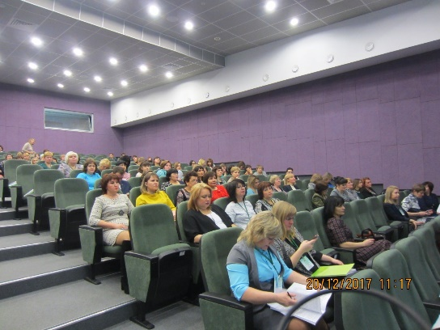
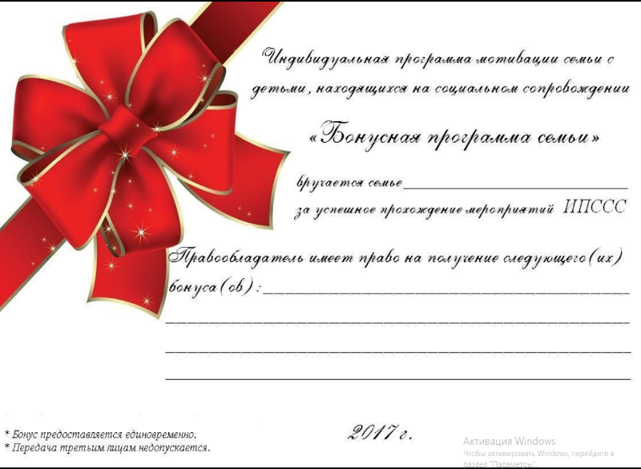
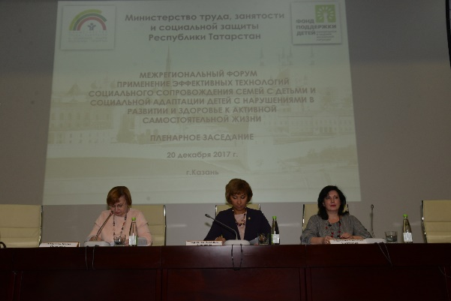
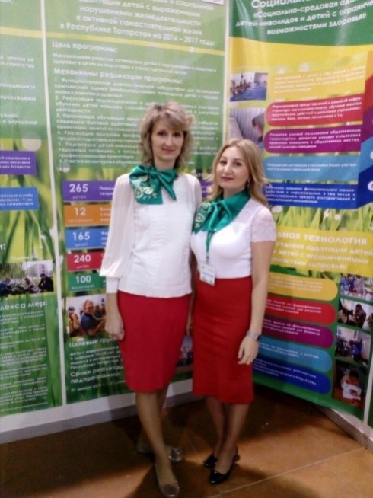
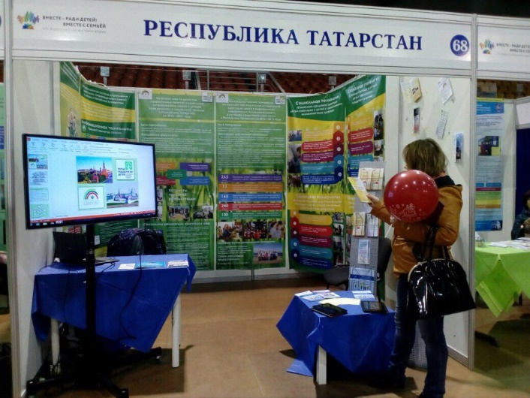

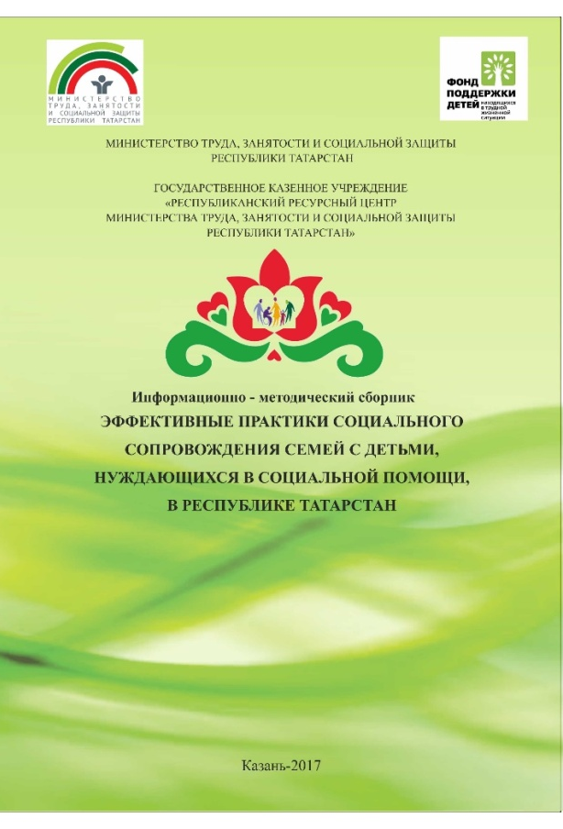

В соответствии с постановлением Кабинета Министров Республики Татарстан от 01.03.2017 № 124 «О реорганизации в форме слияния отдельных государственных казенных учреждений Республики Татарстан» произошла реорганизация ГКУ «Комплексный центр подготовки кадров и развития отрасли Министерства труда, занятости и социальной защиты Республики Татарстан» иГКУСО «Республиканский информационно-методический центр в сфере социального обслуживания» путем их слияния с образованием Государственного казенного учреждения «Республиканский ресурсный центр Министерства труда, занятости и социальной защиты Республики Татарстан».

